
2^{η} Εργαστηριακή Αναφορά
Σχολή Ηλεκτρολόγων Μηχανικών και Μηχανικών Υπολογιστών Ε.Μ.Π.

Συμμετέχοντες:
Παναγιώτης Παζιώνης (Α.Μ.: 03120852)
Ιωάννης Τσαντήλας (Α.Μ.: 03120883)

Πείραμα 4:
Βασικά Χαρακτηριστικά Τελεστικών
Ενισχυτών και Συγκριτών

Ο Τελεστικός Ενισχυτής ως Συγκριτής

Ζήτημα 7

Η σχέση που συνδέει την τάση V_{ID} με τις τάσεις V_{IN} και V_{REF} είναι η εξής: V_{ID} = V_{IN} – V_{REF}. Ο τελεστικός ενισχυτής ενισχύει την τάση V_{ID} κατά τρόπο V_{OUT} = A * V_{ID} ≈ |V_{cc}| , όπου Α ένας συντελεστής ανάλογος του ενισχυτή. Ωστόσο ισχύει η σχέση -V_{cc} < V_{OUT} < V_{cc.} Έτσι εάν: α) V_{IN} > V_{REF} τότε V_{ID} < 0 και άρα V_{OUT} ≈ -V_{cc}. β) Αν V_{IN} > V_{REF} τότε V_{ID} > 0 και άρα V_{OUT} ≈ V_{cc}. Ας σημειωθεί ότι επειδή ενισχυτής 741 μπορεί να έχει κάποιο ελάττωμα οι τιμές της τάσης V_{OUT} μπορεί να μην προσεγγίζουν την τάση |V_{cc}|.

Ζήτημα 8

Κατασκευάζουμε το κύκλωμα του ΣΧ. 6. |V_{cc}| = 5V
V_{IN} | V_{OUT}
0V | -3,16V
1V | -3,15V
2,1V | 4,53V
3V | 4,54V
2V | 4,6V

V_{IN} | V_{OUT}
0V | -3,15V
1V | -3,15V
2V | 4,7V
3V | 4,74V

Πίνακες 4.1, 4.2: Με σταθερή V_{REF}, αυξάνουμε σταδιακά την V_{IN} και παρατηρούμε την V_{OUT}.
(Αριστερά) V_{REF} = 2V, και παρατηρούμε ότι για V_{IN} = V_{REF} = 2V, η V_{OUT} ≠0 (διότι πρακτικά λόγω σφάλματος V_{IN} ≠ V_{REF}.
(Δεξιά) V_{REF} = 1,5V.

Σχήμα 4.1: Κύκλωμα Ζητήματος 8.

Οι μετρήσεις μας βρίσκονται σε συμφωνία με τις παρατηρήσεις μας. Υπενθυμίζουμε ότι ο λόγος που η τάση V_{OUT} δεν προσεγγίζει αρκετά την τιμή |V_{cc}| είναι επειδή ο ενισχυτής έχει κάποια ελαττώματα.

Λήψη Οπτικής Ένδειξης

Ζήτημα 9

Συνδέουμε το κύκλωμα του Σχήματος 4.3. Η αντίσταση έχει τιμή R = 3,88kΩ, ενώ V_{cc} = 5V (σταθερή). Θεωρητικά, θα πρέπει ώστε όταν V_{IN} > V_{REF} να ανάβει το LED, ενώ όταν V_{IN} < V_{REF} να μην ανάβει το LED. Πράγματι, εάν:
- V_{IN} = 4,2V, V_{REF} = 3V, δηλαδή V_{IN} > V_{REF}, το LED ανάβει.
- V_{IN} = 2,7V, V_{REF} = 3,1V, δηλαδή V_{IN} < V_{REF}, το LED παραμένει κλειστό.

Σχήματα 4.2, 4.3:
(Αριστερά) Πάνω όψη του ενισχυτή.
(Δεξιά) Κύκλωμα Ζητήματος 9, στο οποίο συνδέουμε το κύκλωμα του Σχήματος 4.3’.

Σχήμα 4.3’: Συμπληρωματικό Κύκλωμα Ζητήματος 9 στο Σχήμα 4.3.
Ζήτημα 10

Αλλάζουμε τη συνδεσμολογία ώστε η V_{REF} να πηγαίνει στην είσοδο (3) του ενισχυτή (+ΙΝ) και η V_{IN} στην είσοδο (2) του ενισχυτή (-ΙΝ), με σκοπό να αντιστρέψουμε την λειτουργία του κυκλώματος. Πράγματι:
- V_{IN} = 2,7V, V_{REF} = 1,1V, δηλαδή V_{IN} > V_{REF}, το LED παραμένει κλειστό.
- V_{IN} = 2,7V, V_{REF} = 3,1V, δηλαδή V_{IN} < V_{REF}, το LED ανάβει.

Ο Συγκριτής με AC Είσοδο

Ζήτημα 11

H FG αντικαθιστά την V_{IN}, παράγοντας αντί για DC τάση, μια ημιτονοειδή. Για τις χρονικές στιγμές που το ημιτονοειδές σήμα έχει τιμή V_{SIG} < V_{REF}, στον παλμογράφο θα υπάρχει μια οριζόντια συνιστώσα DC με τιμή που θα προσεγγίζει τη -V_{CC}. Αντίθετα, εάν V_{SIG} > V_{REF}, στον παλμογράφο θα υπάρχει μια οριζόντια συνιστώσα DC με τιμή που θα προσεγγίζει τη V_{CC}.

Ζήτημα 12

Κατασκευάζουμε το κύκλωμα του Σχήματος 4.5, βάζουμε συχνότητα 100Hz, V = 1V. Η εκτροπή στην FG είναι μηδενική και θέτουμε V_{REF} = 0,5V, παρατηρώντας την έξοδο στον παλμογράφο, V_{CC} = 5V (Εικόνες 4.1, 4.2).

Σχήμα 4.5: Κύκλωμα Ζητήματος 12. Συνδέσαμε την Γεννήτρια Συναρτήσεων (FG) στον ενισχυτή.

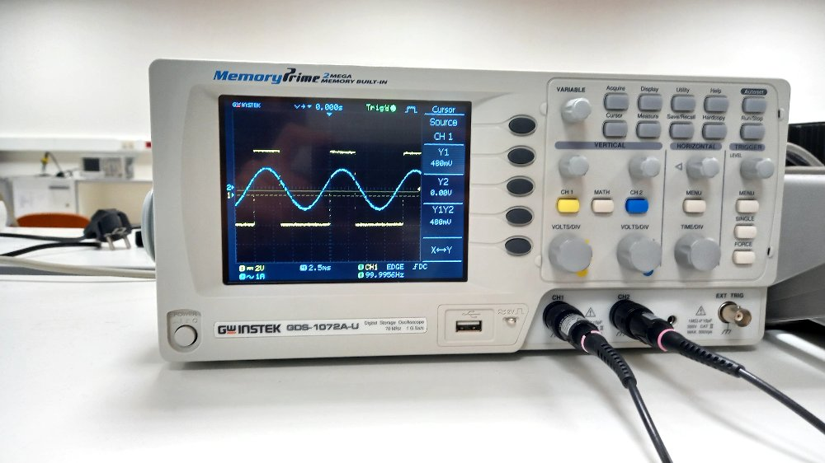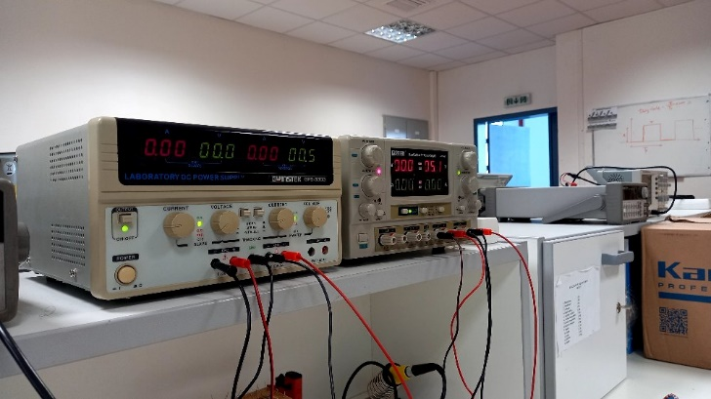

Εικόνες 4.1, 4.2: (Δεξιά) Έξοδος παλμογράφου. (Αριστερά) Οι τιμές στα δύο τροφοδοτικά.

Ζήτημα 13

Παραθέτουμε τις Εικόνες 4.3 έως και 4.6. με τις ανάλογες μετρήσεις/πειραματισμούς.

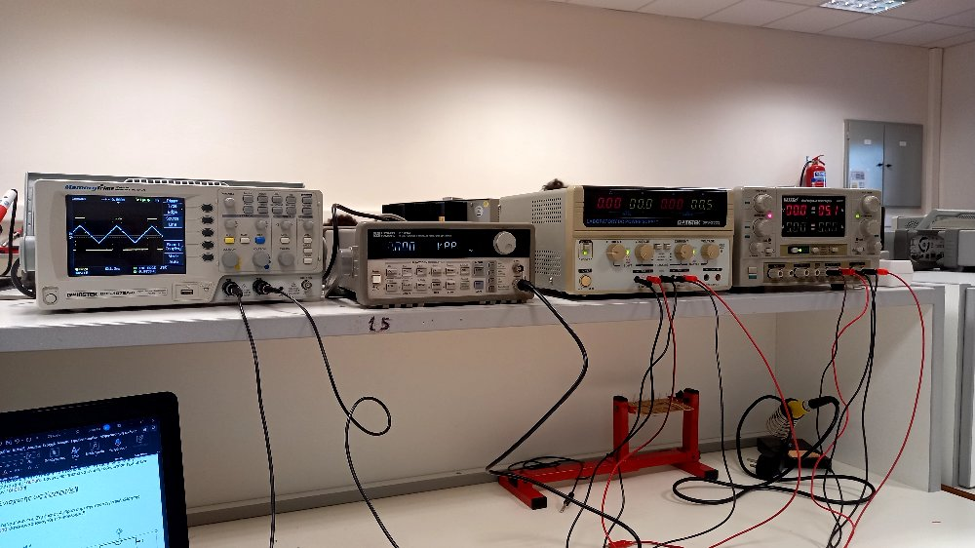

Εικόνα 4.3: Τριγωνική κυματομορφή.

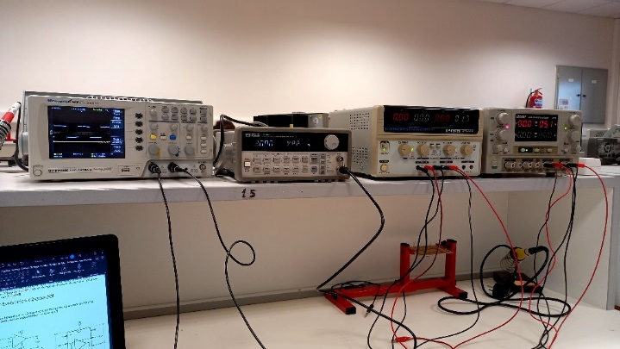

Εικόνα 4.4: Τετραγωνική κυματομορφή.

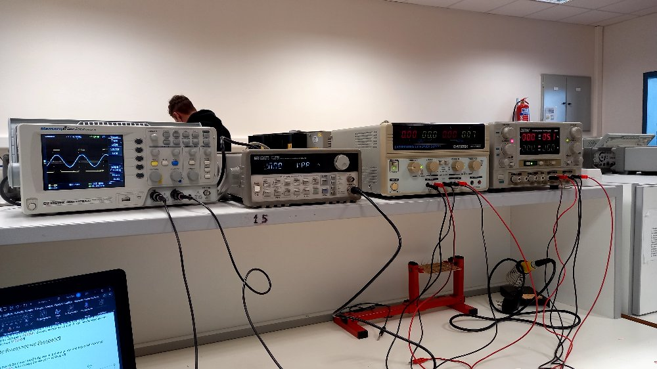

Εικόνα 4.5: Πλάτος κυματομορφής: 1V.

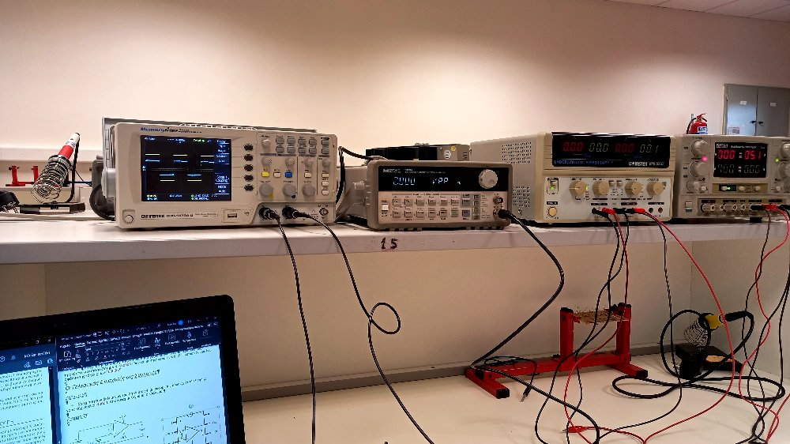

Εικόνα 4.6: Πλάτος κυματομορφής: 1V, τετραγωνική κυματομορφής.

Τα εικονικά αποτελέσματα βρίσκονται εν συμφωνία με τις παρατηρήσεις μας.
Περιορισμοί Ταχύτητας του Τελεστικού Ενισχυτή

Ζήτημα 14
Ρυθμίζουμε την V_{REF} = 0V, το πλάτος στα 1V. Παραθέτονται οι Εικόνες 4.7, 4.8 με τις αντίστοιχες συχνότητες:

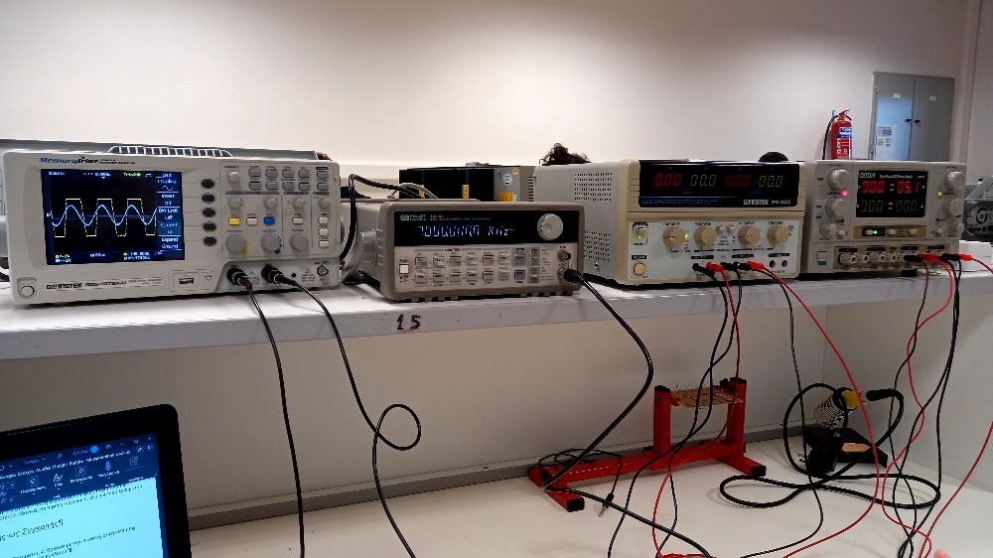

Εικόνα 4.7: Συχνότητα: 7kHz.

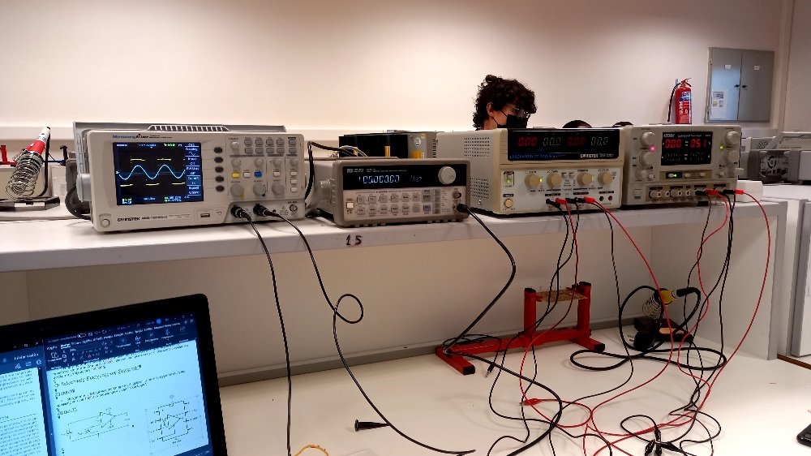

Εικόνα 4.8: Συχνότητα 1ΜΗz.

